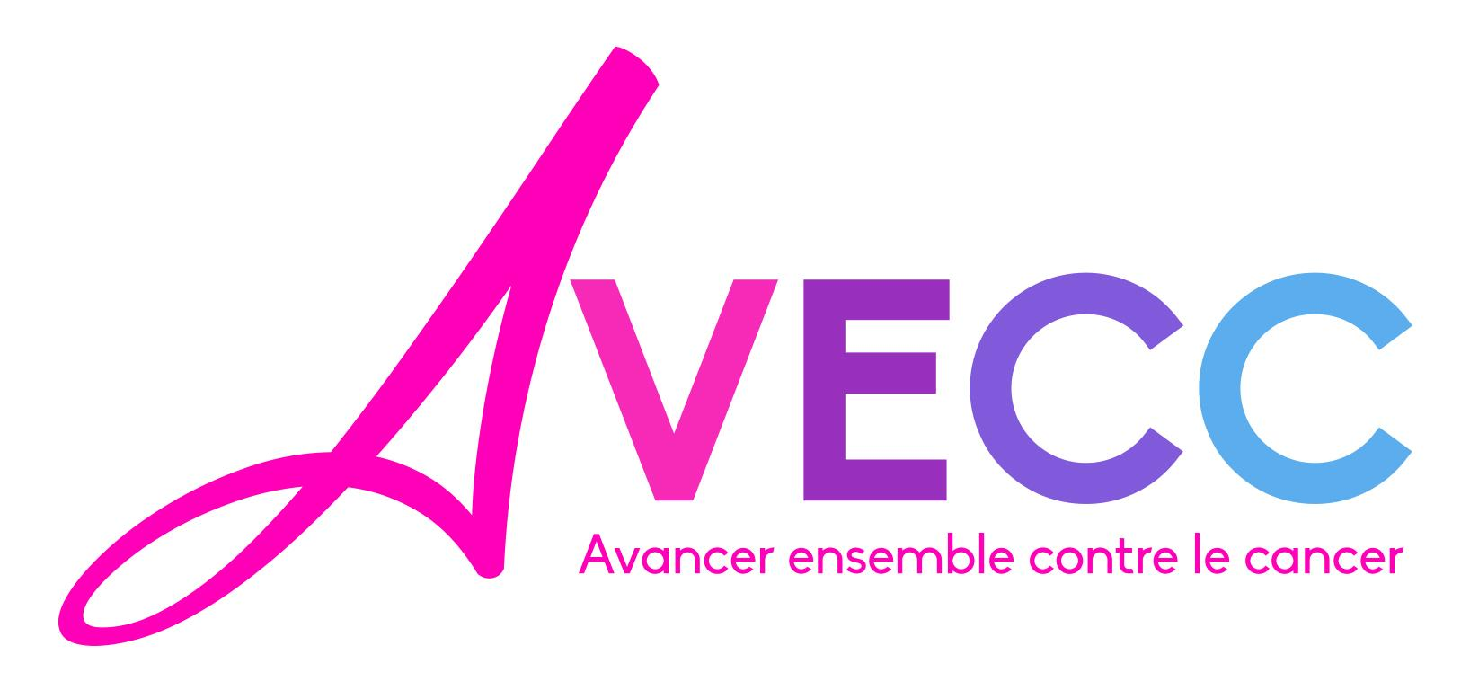

ASSEMBLEE GENERALE DU 8 MARS 2024
COMPTE RENDU MORAL ET FINANCIER EXERCICE 2023

- Synthèse de l’année écoulée
- Les partenaires
- Les manifestations
- Les adhérents
- Participation aux ateliers
- Bilan financier et budget prévisionnel
- Cotisations
- Perspectives 2024
- Renouvellement du CA
- Questions /échanges

- Synthèse de l’année écoulée
2023 la reprise post COVID se confirme
Le déroulement de l’année 2023 permet de constater une reprise de l’activité après 2 ans de COVID
On peut noter que le nombre d’adhérents est en hausse que l’offre des intervenants a évolué avec une sophrologue et une réflexologue plantaire qui sont venues compléter les soins proposés aux adhérents.
4 faits majeurs ont marqué cette année
- AVECC est désormais gérée par 3 co-présidents
- Un bureau est à notre disposition à la maison des associations
- Octobre rose pour sa deuxième année à St Marcellin a connu un franc succès et notamment le stand prévention.
- De nouveaux partenaires nous ont rejoints
Du point de vue financier, l’exercice est à l’équilibre et le résultat cumulé permet d’envisager l’avenir avec sérénité.

- Les partenaires
De nouveaux partenaires et d’autres qui se sont confirmés
La ville de St Marcellin nous soutient désormais financièrement ; nous a mis un bureau à disposition et apporte une aide matérielle substantielle pour octobre rose
Le conseil départemental continue à nous financer ; l’amicale laïque pour l’organisation des marches ; le club d’aviron de la Sone : l’association SPORT Loisir Bien Etre pour la gymnastique adaptée.
Le relai des infirmières ASALEE qui a assuré la partie prévention d’octobre rose
La ville de St Vérand qui met à disposition des salles pour nos activités
Le magasin Leclerc qui prend en charge une partie de l’alimentation nécessaire à Octobre rose
D’autres partenaires nous ont rejoints :
La ville de Chatte en organisant une marche nocturne
L’association « même pas cap » qui a organisé un spectacle en notre faveur
Le basket de St Marcellin qui a fait un don
Des commerçants de St Marcellin
La région Rhône Alpes

- Les manifestations
De nombreuses manifestations :
Rencontres sur le marché de St Marcellin
Forum des associations de St Marcellin et Chatte
Buvette au spectacle des Dugomier à Chatte
Vente de gaufres par des élèves du lycée Bellevue
Pique-nique pour les adhérents
Réception pour les bénévoles d’Octobre rose
Le point d’orgue de l’année étant « Octobre rose » avec une très bonne participation et un résultat financier conséquent.

- Les adhérents
Après 2 années en creux AVECC continue d’attirer de nouveaux adhérents
Au 1 janvier 2017 / 25 adhérents
Au 31 décembre 2017 /45 adhérents
Au 31 décembre 2018 / 59 adhérents
Au 31 décembre 2019 / 64 adhérents
Au 31 décembre 2020 / 44 adhérents
Au 31 décembre 2021 / 50 adhérents
Au 31 décembre 2022 / 66 adhérents
Au 31 décembre 2023 / 72 adhérents

- La participation aux ateliers
Cf tableaux

Les points 1 à 5 constituant le rapport moral 2023 celui-ci est voté à l’unanimité

- Bilan et budget prévisionnel 2024

BILAN FINANCIER 2023 - cf annexes
Dépenses 12 253,01
Recettes 12 249,18
Déficit : 3,83
voté à l’unanimité

BUDGET PREVISIONNEL 2024 - cf annexes
Recettes / Dépenses 15 111,00
voté à l’unanimité

COTISATION 2024
Il est proposé de maintenir la cotisation annuelle à 30 €

ATTRIBUTION D’UNE SUBVENTION
Comme le prévoient nos statuts (article 2) il est proposé le principe de verser une subvention de 1000 € à un organisme de lutte contre le cancer. L’organisme attributaire sera défini par le conseil d’administration. ;
voté à l’unanimité

- Les perspectives 2024

Il appartiendra bien évidemment au nouveau conseil d’administration de définir plus précisément les orientations 2024 même si on peut déjà esquisser quelques pistes

- Relancer le cycle de conférences sur des thèmes restant à définir
- Concert avec « Entresol » le 13 avril en l’église de St Marcellin
- Etre présents sur les marchés de St Marcellin
- Participer au forum des associations de St Marcellin, Chatte et éventuellement Vinay
- Organiser un pique-nique pour les adhérents
- Rencontrer l’ensemble des adhérents pour faire le point sur le fonctionnement de l’association et être à leur écoute
- Offrir de nouveaux ateliers en fonction des demandes
- Reconduire octobre rose

Un plus gros effort concernera la communication :
- En direction des professionnels de santé du Sud Grésivaudan auxquels seront envoyés comme l’année dernière près de 3000 FLYERS
- En direction des adhérents qui reçoivent désormais les comptes rendus et les ordres du jour des conseils d’administration ; conseil d’administration qui est dans l’attente des retours des adhérents
- En direction des organismes œuvrant pour la lutte contre le cancer : ODLC, ERI, ligue contre le cancer

D’une manière générale il s’agira de continuer à asseoir la notoriété d’AVECC.

- Elections
ELECTIONS AU CONSEIL D’ADMINISTRATION

Un renouvellement total du CA est prévu cette année. Un appel à candidatures est donc lancé.

Sont candidats :
Jean Luc Kirchdorfer
Catherine Favetto
Nathale Bessoud
Catherine Guerry
Lydie Grange
Laurence Falque
Nanou Béranger
Sébastien Biétrix
Renée Jullin
Béatrice Garcia
Martine Vioux
Hervé Martin
Marie LEBEUGLE
Nadine FAGOT
Aurélie GUIGNIER
Annick Bachelet

L’ENSEMBLE DES CANDIDATS EST ELU A L’UNANIMITE AU CONSEIL D’ADMINISTRATION

- Echanges
QUESTIONS DIVERSES ET ECHANGES AVEC LES PARTICIPANTS

Fait à Saint Marcellin le 8 mars 2023

Lydie GRANGE secrétaire Jean Luc KIRCHDORFER co président

